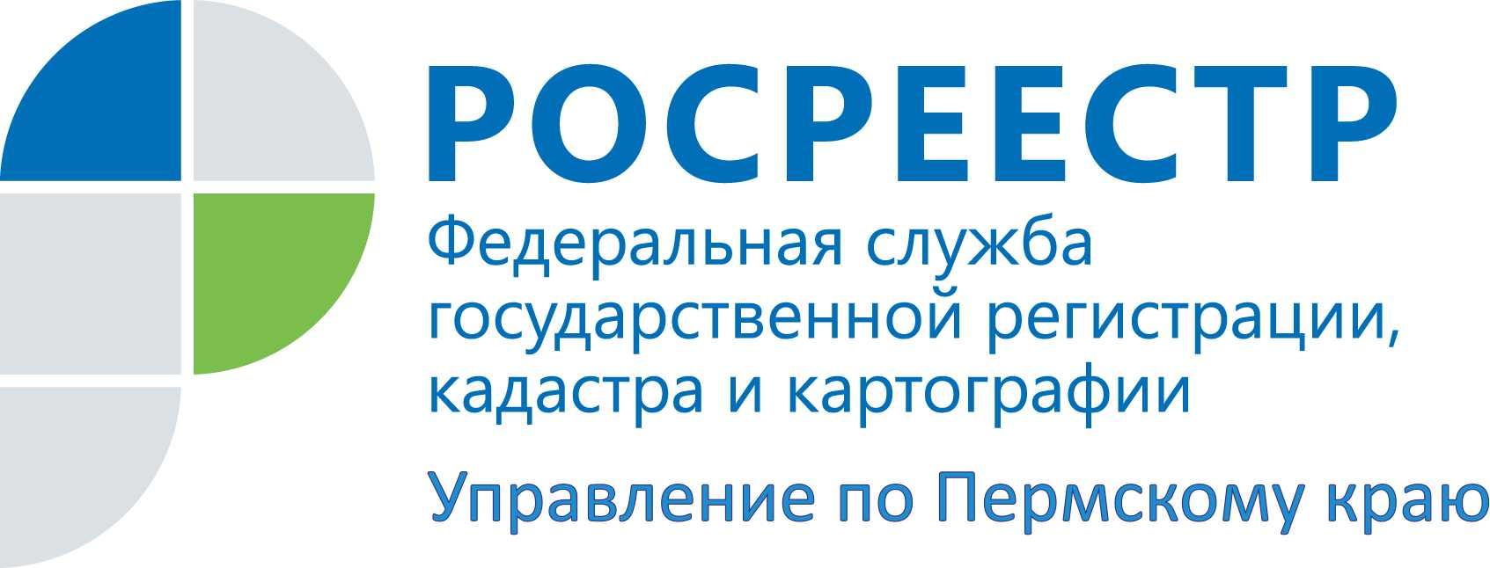

ПРЕСС-РЕЛИЗ

Росреестр Прикамья: что ждет пермяков после вступления в силу поправок в закон о государственной регистрации недвижимости
Президент Российской Федерации Владимир Путин 30 апреля подписал Федеральный закон «О внесении изменений в Федеральный закон «О государственной регистрации недвижимости» и иные законодательные акты Российской Федерации в сфере государственного кадастрового учета и государственной регистрации прав».
Как отметил руководитель Росреестра Олег Скуфинский, поправки призваны повысить качество и доступность услуг ведомства, обеспечить их дальнейшую цифровизацию в интересах клиентов.
Пермякам станет проще оформлять сделки с недвижимостью.
- Теперь в «Личном кабинете правообладателя» на официальном сайте Росреестра без использования усиленной квалифицированной электронной подписи (УКЭП) можно подать документы для уточнения границ земельных участков, учета и регистрации прав на жилые и садовые дома, учета и регистрации прав в случае раздела, объединения земельных участков, внесения сведений о ранее учтенных объектах недвижимости, а также исправления технических ошибок и других, не связанных с отчуждением объектов недвижимости действий.
- Подать документы для осуществления учетно-регистрационных действий можно на дому с помощью выездного приема представителей Кадастровой палаты и МФЦ.
Бесплатно этой услугой могут воспользоваться ветераны и инвалиды Великой Отечественной войны, дети-инвалиды, инвалиды с детства I группы, инвалиды I и II групп.
Подробную информацию о получении услуги можно узнать:
по телефону Росреестра: 8 (800) 100-34-34 (круглосуточно, звонок бесплатный);
в филиале Кадастровой палаты по Пермскому краю, направив запрос по почте, по электронной почте: filial@59.kadastr.ru ;
в офисах приема-выдачи документов.
- Если гражданин заключил сделку с органами государственной власти и местного самоуправления в виде бумажного документа, то органы государственной власти и местного самоуправления наделяются правом подготовить скан-образ подписанного собственноручно гражданином документа, удостоверить его равнозначность и обратиться с заявлением о регистрации прав в электронном виде. Заверять такой скан-образ электронной подписью гражданина не нужно.
4. Расширен функционал «Личного кабинета кадастрового инженера». Кадастровые инженеры будут уведомляться о принятых органом регистрации прав решениях на основании подготовленных ими документов. Они будут вправе направлять запросы о предоставлении сведений и информации, необходимых для выполнения ими кадастровых работ, в государственные информационные системы, содержащие сведения, которые могут быть получены с использованием системы межведомственного электронного взаимодействия.
Кадастровый инженер сможет подавать документы для осуществления учетно-регистрационных действий без доверенности на основании договора подряда.
5. Вступивший в силу закон запрещает перепродажу сведений Единого государственного реестра недвижимости, в том числе на сайтах-двойниках. Это защитит пользователей услуг Росреестра от получения недостоверных сведений о недвижимости.
6. Изменения также сделают более прозрачной работу государственных регистраторов. Законом установлен конкретный срок – три рабочих дня, когда регистратор обязан рассмотреть дополнительно представленные документы для снятия причин приостановления.

Об Управлении Росреестра по Пермскому краю
Управление Федеральной службы государственной регистрации, кадастра и картографии (Росреестр) по Пермскому краю является территориальным органом федерального органа исполнительной власти, осуществляющим функции по государственному кадастровому учету и государственной регистрации прав на недвижимое имущество и сделок с ним, землеустройства, государственного мониторинга земель, а также функции по федеральному государственному надзору в области геодезии и картографии, государственному земельному надзору, надзору за деятельностью саморегулируемых организаций оценщиков, контролю деятельности саморегулируемых организаций арбитражных управляющих, организации работы Комиссии по оспариванию кадастровой стоимости объектов недвижимости. Осуществляет контроль за деятельностью подведомственного учреждения Росреестра - филиала ФГБУ «ФКП Росреестра» по Пермскому краю по предоставлению государственных услуг Росреестра. Руководитель Управления Росреестра по Пермскому краю – Лариса Аржевитина.
http://rosreestr.gov.ru/
http://vk.com/public49884202
https://www.instagram.com/rosreestr59/
Контакты для СМИ
Пресс-служба Управления Федеральной службы
государственной регистрации, кадастра и картографии (Росреестр) по Пермскому краю

+7 (342) 205-95-58 (доб. 0214, 0216, 0219)

